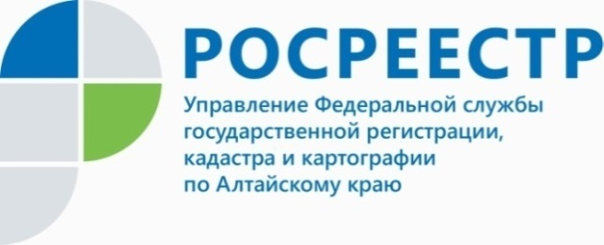
ПРЕСС-РЕЛИЗ
Как исключить приостановление учетно-регистрационных действий в отношении объектов недвижимости, расположенных на земельных участках с охранными зонами
Подробнее об этом рассказала заместитель руководителя Управления Росреестра по Алтайскому краю Елена Бандурова: «В практике Росреестра встречаются случаи приостановления учетно-регистрационных действий в отношении объектов капитального строительства, которые полностью или частично располагаются в зонах с особыми условиями использования территории - охранных зонах».
Подобные зоны устанавливаются вокруг различных объектов – газопроводов и нефтепроводов, объектов культурного наследия, тепловых сетей, водоемов, железных дорог, в целях обеспечения нормальных условий эксплуатации таких объектов и исключения возможности их повреждения.
Перечень видов охранных зон установлен Земельным кодексом Российской Федерации. В зависимости от вида зоны в пределах ее территории устанавливаются те или иные ограничения использования земельных участков. Данные ограничения связаны в основном с возможностью размещения объектов капитального строительства или соблюдением определенных параметров возводимого объекта, проведением тех или иных строительных работ.
Часто для проведения учетно-регистрационных действий в отношении объекта недвижимости требуются документы о согласовании размещения такого объекта недвижимости – сооружения на земельном участке с охранной зоной. Также, любая охранная зона предполагает наличие ограничений по целевому использованию земельного участка.
Управление Росреестра по Алтайскому краю рекомендует собрать максимально полную информацию о земельном участке перед его приобретением, особенно для строительства жилого дома.
- Целесообразно заказать выписку из Единого государственного реестра недвижимости об объекте недвижимости и изучить раздел «Ограничения». Кроме того, сведения о зонах с особыми условиями использования территории отображаются на Публичной кадастровой карте на сайте Росреестра ( https://pkk.rosreestr.ru/ ). Также можно сделать запрос в органы архитектуры о том, какие охранные зоны содержатся в документации по планировке территории, - подчеркнула Елена Бандурова.

Об Управлении Росреестра по Алтайскому краю
Управление Федеральной службы государственной регистрации, кадастра и картографии по Алтайскому краю (Управление Росреестра по Алтайскому краю) является территориальным органом Федеральной службы государственной регистрации, кадастра и картографии (Росреестр), осуществляющим функции по государственной регистрации прав на недвижимое имущество и сделок с ним, по оказанию государственных услуг в сфере осуществления государственного кадастрового учета недвижимого имущества, землеустройства, государственного мониторинга земель, государственной кадастровой оценке, геодезии и картографии. Выполняет функции по организации единой системы государственного кадастрового учета и государственной регистрации прав на недвижимое имущество, инфраструктуры пространственных данных РФ. Ведомство осуществляет федеральный государственный надзор в области геодезии и картографии, государственный земельный надзор, государственный надзор за деятельностью саморегулируемых организаций кадастровых инженеров, оценщиков и арбитражных управляющих. Подведомственное учреждение Управления - филиал ФГБУ «ФКП Росреестра» по Алтайскому краю. Руководитель Управления, главный регистратор Алтайского края - Юрий Викторович Калашников.
Контакты для СМИ
Пресс-служба Управления Росреестра по Алтайскому краю
Рыбальченко Елена +7 (3852) 29 17 33
Слободянник Юлия +7 (3852) 29 17 28
22press_rosreestr@mail.ru
www.rosreestr.ru
656002, Барнаул, ул. Советская, д. 16

